Meble ogrodowe ręcznie robione - dlaczego warto w nie zainwestować?
Planujesz urządzić swój ogród? Wybierz <strong>meble ogrodowe ręcznie robione</strong>! Czym się charakteryzują i dlaczego warto w nie zainwestować? Dowiesz się z poniższego artykułu!

Meble ogrodowe ręcznie robione to meble rzemieślnicze
Dokonując zakupu mebli ogrodowych, dobrze jest zwrócić uwagę na ich jakość oraz materiał.
Czym charakteryzują się meble rzemieślnicze?
Meble ogrodowe ręcznie robione to wyjątkowe meble, które wytwarzane są zgodnie z wiekową tradycją rzemieślniczą. Jak wiadomo, tradycja rzemieślnicza jest najstarszym na świecie sposobem wyrabiania mebli. Tego typu meble, wykonane są ręcznie, z niezwykłą dbałością o każdy ich szczegół. Charakteryzują się przede wszystkim świetną jakością, estetyką wykonania, a także oryginalnością i ponadczasowością.

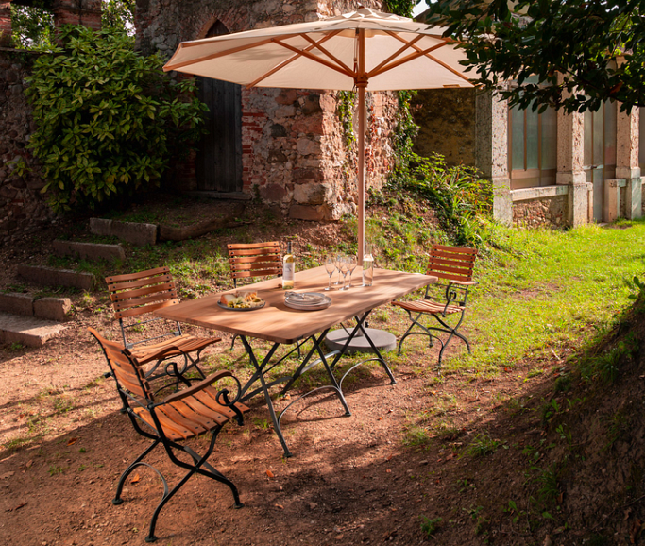
Dlaczego warto wybrać meble ogrodowe ręcznie robione?
Meble ogrodowe, jak wiadomo, stawiamy w ogrodzie, na tarasie, bądź balkonie. Są tam narażone na przeróżne warunki atmosferyczne, od ostrego słońca, przez wiatr i deszcz, aż po śnieg i mróz. Powinny więc być odporne i wytrzymałe. Szczególnie jeśli zależy nam na tym, aby służyły nam przez wiele lat. Warto wtedy zainwestować w meble ogrodowe ręcznie robione, dzięki czemu będziemy mieć pewność co do użytych materiałów oraz samego ich wykonania. Ponadto, meble rzemieślnicze będą nie tylko wytrzymałe, ale i bardzo wygodne. Dodatkowo, meble z drewna naturalnego prezentują się bardzo estetycznie i luksusowo.

